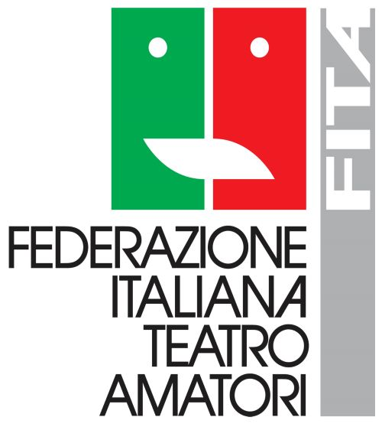
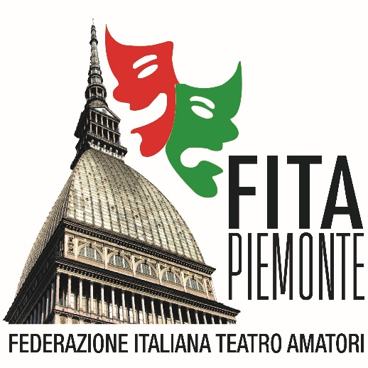
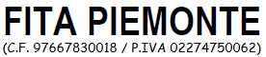

Fita Piemonte aderisce alla VIII edizione del FESTIVAL NAZIONALE DEL MONOLOGO organizzata da FITA Lazio con il patrocinio di F.I.T.A. Nazionale.

ISCRIZIONE ALLA SELEZIONE REGIONALE DEL FESTIVAL DEL MONOLOGO

(Ricordiamo che i vincitori DOVRANNO partecipare alla selezione Nazionale, in caso di rifiuto dovranno rinunciare al premio ed al contributo regionale.)
Nome e cognome
Lugo e data di nascita
Residenza
Tessera Fita Piemonte 2025
e-mail
Telefono
Associazione di appartenenza
Titolo del monologo
Autore
Durata
Luogo e data
Firma per esteso per accettazione del regolamento

Fita Piemonte aderisce alla VIII edizione del FESTIVAL NAZIONALE DEL MONOLOGO organizzata da FITA Lazio con il patrocinio di F.I.T.A. Nazionale.

AUTORIZZAZIONE TRATTAMENTO DATI

II sottoscritto

Residente a

Iscritto alla F.I.T.A. Piemonte nell'anno 2025 con tessera n°

Partecipante al VII Festival Nazionale del Monologo 2025

Autorizza Fita Lazio, Fita Nazionale e Fita Piemonte all'utilizzo della propria immagine, monologo ed eventuali filmati per pubblicizzare, attraverso i mezzi di comunicazione a loro disposizione l'evento in questione.

Luogo e data

Firma per esteso

